第二章 代码介绍

2.1 文件介绍
在OLSR协议中，在/src中共有150个源文件，我们挑选了一些重要的源文件进行介绍。
文件 | 描述
Address.c | IP数据包表征功能
Avl.h | 定义了AVL树
Avl.c | 封装了对AVL树的操作
Bmf.c | 组播转发功能
Duplicate_set.c | 定义了分组重复信息表和一些相关处理
Gateway.c | 网关初始化和配置
Generate_msg.c | HELLO,TC,MID,HNA消息的生成函数
Hysteresis.c | 实现Hysteresis技术
Ifnet.c | 接口网络的操作
Interface.c | 接口实现
Ipcalc.c | IP前缀的转换
Kernel_routes.c | 增删路由
Link_set.h | 定义了存储节点自身信息的结构体
Link_set.c | 确定邻居表的信息
List.c | 链表操作
Main.c | 程序初始化
Mpr.c | 封装了一些对MPR的操作
Mpr_selector_set.h | 定义了结构体MS
Neighbor_table.h | 对邻居信息数据结构的定义
Neighbor_table.c | 对一跳邻居表的处理
Net.c | 不同内核的基本网络操作
Olsr.c | 实现了一些全局函数
Olsr_conf.c | 配置文件操作
Olsr_cfg.h | 定义了一些常量
Olsr_spf.c | Dijkstra最小生成树算法计算路由表
Packet.c | 各种基本数据包发送和释放
Parser.c | 分析器操作
Process_routes.c | 封装了对核心路由表的处理
Routing_table.c | 封装了对路由表的操作
Scheduler.c | 封装了对定时器的处理
TC_set.c | TC消息的泛洪
Timer.h | 基本的计时器计算
Two_hop_neighbor_table.c | 对二跳邻居表的处理
表2.1.1 OLSR中部分源文件介绍

2.2 全局变量
同样，这里只列出一些重要的全局变量
全局变量 | 数据类型 | 描述
Olsrport | Nit16_t | OLSR消息发送、接收的端口号
Rt_proto | Nit8_t | 路由表计算所遵循的协议
Willingness | Nit8_t | WILL_ALWAYS的邻居节点集合
Min_tc_vtime | Float | TC消息vtime的最小取值
Max_tc_vtime | Float | TC消息vtime的最大取值
Changes_topology | Bool | 判断拓扑信息是否变化
Changes_neighborhood | bool | 判断邻居信息是否变化
表2.2.1 OLSR中部分全局变量介绍

2.3配置变量
OLSR路由协议中的任何具体实现都必须支持下列配置变量，并且必须支持通过系统管理可以修改这些配置变量取值.
名称 | 描述 | 默认值
DEF_IP_VERSION | 缺省IP协议域 | AF_INET
DEF_LQ_LEVEL | 缺省链路质量等级 | 2
DEF_OLSRPORT | 缺省OLSR端口号 | 698
DEF_MIN_TC_VTIME | TC消息最小vtime取值 | 0.0
DEF_GW_TYPE | 缺省网关类型 | GW_UOLINK_IPV46
DEF_DOWNLINK_SPEED | 缺省链路下载速度 | 1024kb/s
DEF_PROTOCOL | 缺省的路由协议 | 0
MAX_TTL | TTL最大值 | 0.165ms
COOKIE_ID_MAX | Cookie数量最大值 | 25
MAXMESSAGESIZE | 广播数据包的最大值 | 1500kb
OLSR_LINK_JITTER | OLSR消息抖动的时间 | 5s
OLSR_LINK_HELLO_JITTER | HELLO消息抖动的时间 | 0s
OLSR_LINK_SYM_JITTER | 系统抖动时间 | 0s
OLSR_LINK_LOSS_JITTER | 数据包丢失抖动的时间 | 0s
表2.3.1 OLSR中部分配置变量

2.4 系统量
统计量名 | 说明
Spam_orig_counter | 无效的orig分组数量
Spam_hna_counter | 无效的hna分组数量
Spam_mid_counter | 无效的mid分组数量
Seq | 路由信息序列号
表2.4.1 OLSR统计量

2.5 OLSR协议框图
为了对复杂的OLSR协议有一个整体上的认识，我们从main.c函数出发，从函数调用层面对整个协议画了一个OLSR协议框图。
OLSR采用轮询机制，首先调用一系列初始化函数对协议需要用到的数据结构进行初始化。然后，调用olsr_scheduler函数进入调度循环。在调度循环中，主程序可以调用poll_sokets函数接受消息，也可以调用walk_time函数产生消息。Poll_sokets函数进行消息接收时，轮询sokets，若发现可以识别的soket，就调用相应的函数处理，处理完成之后，调用olsr_process_changes更新路由表或者重新计算MPR；walk_time函数根据定时器随机产生调用指定的函数产生消息，generate_hello, generate_tc, generate_mid分别产生HELLO, TC和MID消息，产生消息之后，调用net_output函数将消息封装为OLSR数据包发送出去。
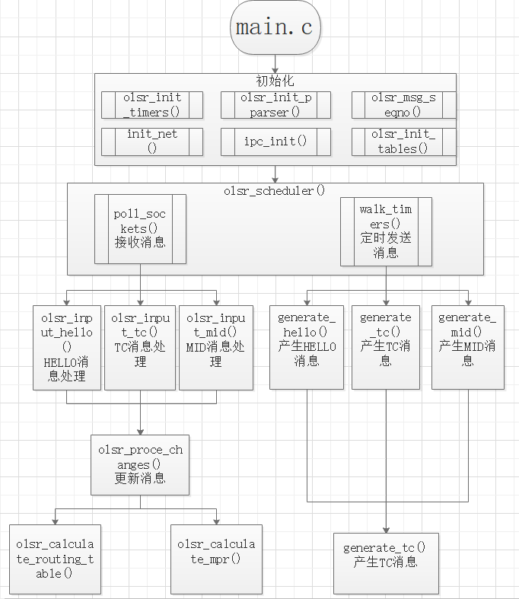
图2.5.1 olsr协议框图

